全戸配付

**令和４年福島県沖を震源とする地震で被災された皆さまへ**

**災害救助法に基づく住宅の応急修理について（ご案内）**

**住宅の応急修理については,町に申込みを行った後で,業者に見積依頼を行うのが基本となります。ただし,町に申込みを行う前に既に工事を依頼している場合でも,「工事が終了し,工事業者に料金を支払う前」であれば,住宅の応急修理制度の対象にできるケースがあります。詳しくはお問い合わせください。**

**■1 対象となる応急修理**　《裏面参照》

屋根等の基本部分、ドア等の開口部、上下水道等の配管・配線、トイレ等の衛生設備等、生活に欠くことのできない部分を、緊急に応急修理を行うことが適当な箇所

**■2 応急修理の限度額**

住宅一戸あたりの応急修理限度額は

|  |  |
| --- | --- |
| 半壊、中規模半壊、大規模半壊 | **595,000**円（税込） |
| 準半壊 | **300,000**円（税込） |

**■3 対象となる方**･･･次のすべての要件を満たす方

① **当該災害により大規模半壊、中規模半壊、半壊及び準半壊等の住家被害を受けたこと。**（※）

② **応急修理を行った後、修理した住宅で生活する方**

③ 災害救助法に基づく**応急仮設住宅等を利用しない方、利用していない方**

④ 自らの資力では応急修理をすることができない方（大規模半壊は除く）

※全壊の住宅は、修理を行えない程度の被害を受けた住家であるため、応急修理の対象とはなりません。ただし、

全壊の場合でも、応急修理を実施することにより居住が可能となる場合は対象となることもあります。

**り災調査が終わっていない方（り災証明書の発行が未済な方）はご相談ください。**

**■4 応急修理の方法**

**《応急修理を行う建築事業者等（工務店など）について》**

・自ら選定することが難しい方には、紹介団体（丸森町建設業組合0224-72-1230）をご紹介します。

・依頼したい建築事業者等が決まっている場合は、相談時や申込受付時にお申し出ください。

**■5 相談・受付期間**

**令和４年4月1日（金）～　令和４年４月２８日（木）※期間を過ぎる場合は、ご連絡ください。**

**■6 相談・受付窓口**（受付時間）

**丸森町役場　庁舎2階　建設課　建築住宅班**（8:30～17:15）

**■7 申込み方法等**

・■３の対象となる方の要件をご確認の上、下記窓口に申込願います。

・事前に申込書等が用意できる場合はご持参ください。（様式は町ホームページに掲載）

《申込書等》　　①住宅の応急修理申込書　②罹災証明書（写し）

**住宅応急修理相談窓口　電話0224-72-3032　丸森町役場　建設課建築住宅班**

**制度の詳しい内容は町ホームページにも掲載しています**

■住宅の応急修理対象範囲

**③配管・配線**の補修

・**上下水道管**の水漏れの補修

・**壊れた給排気設備**（換気扇など）の交換

・**電気・ガス・電話等の配管・配線**の補修

**④壊れた衛生設備**（便器・浴槽など）の交換

**①壊れた床**の修理

**②壊れたドア、窓等の開口部**の補修（ガラス、鍵の交換も可）

**①壊れた外壁**の補修

（すじかい補強、

　構造合板貼り、

　外装材の変更等）

**①壊れた基礎**の補修

**①壊れた屋根**の補修

（屋根の葺き材の変更も対象）

**①柱・梁（はり）等の構造部材**の補修

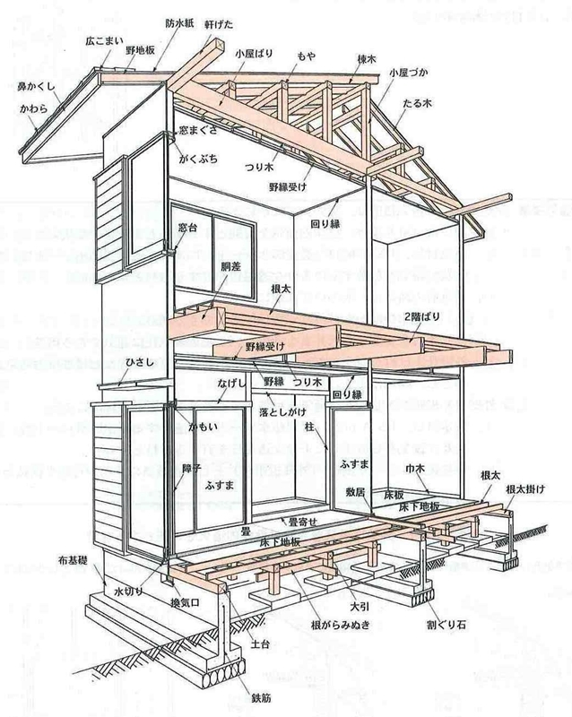

＜注意点＞

・①～④は優先度を表します。

・**内装は原則として、対象外**です（例：間仕切り壁及び天井の仕上げ、ふすま、障子など）。

　ただし、災害による被害が原因で壊れた壁の補修については、補修する壁に限り、壁紙などの内装

　は対象とします。畳は内装に該当しますが、壊れた床の補修と併せて行わざるを得ない場合に限り、

対象です。**家電製品は、対象外**です。